

Hug Green Newsletter
-Many small pieces make a big piece-
July 2020, Vol.7, Mae Tha, Lampang, Thailand

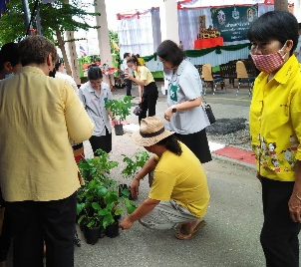
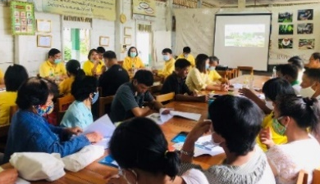
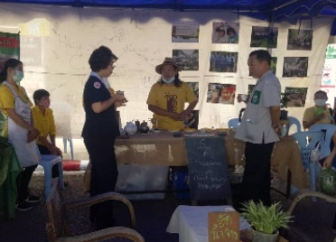
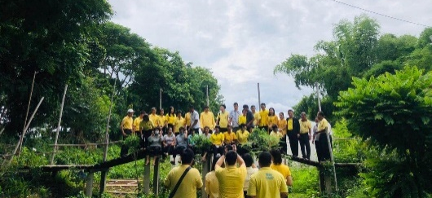

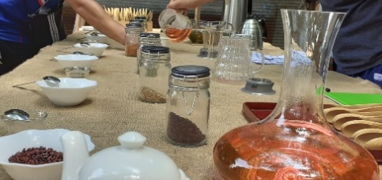
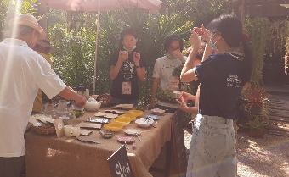
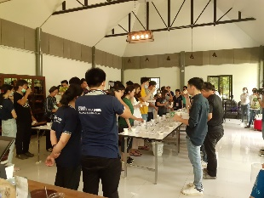
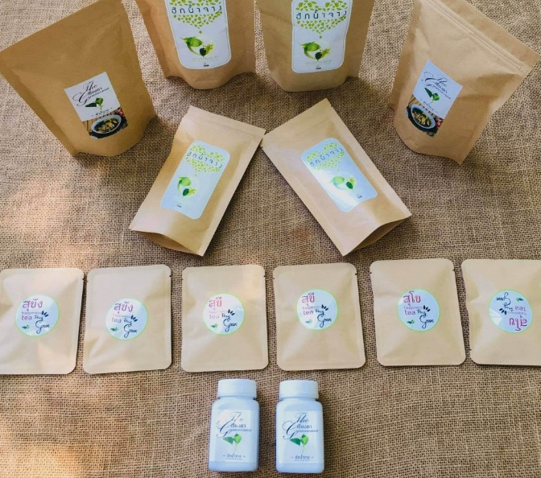
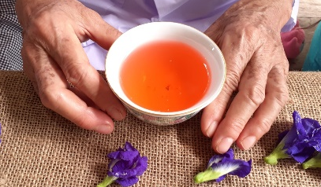
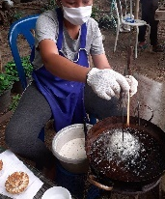
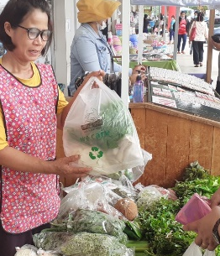
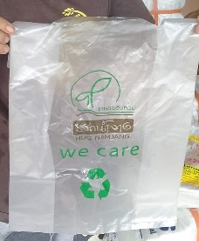
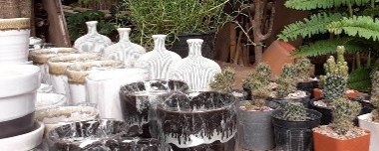
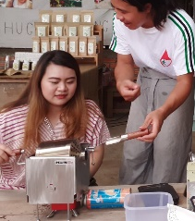
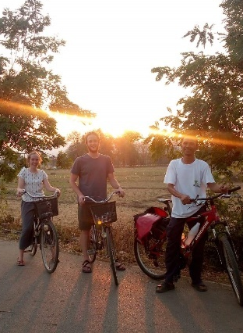
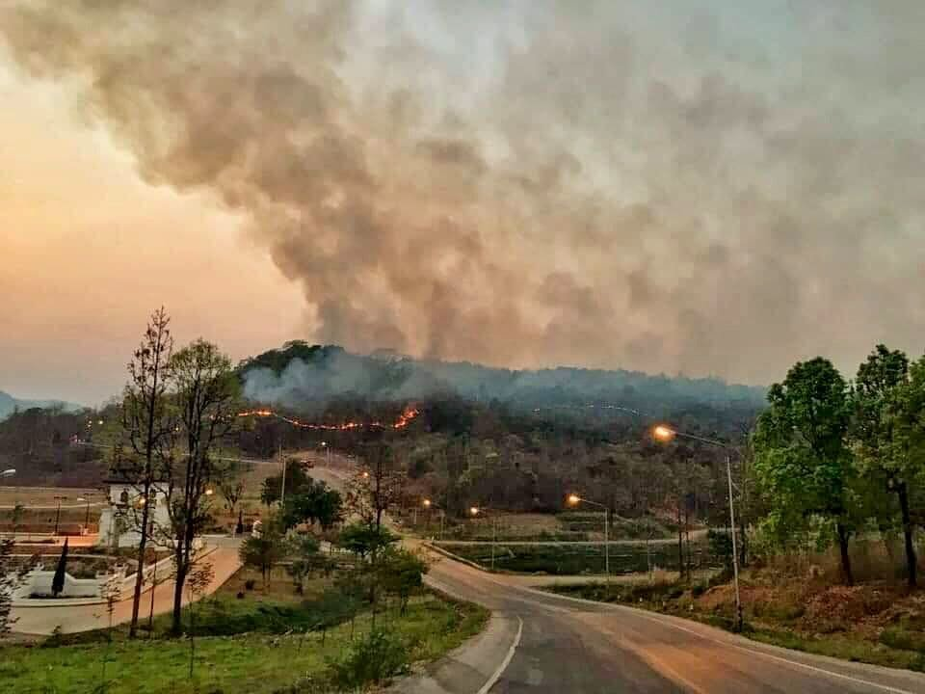
8월의 학그린은?

-방콕 공항에서의 이벤트! (등록 필수!)
2일 일요일부터 8일 토요일까지, Central World에서 합니다!
- 취미 바자회, 9일 일요일에 학그린에서!
- 학그린 배달 서비스
-채소와 씨앗을 심을거에요!
*학그린의 휴무일은 불규칙하니, 미리 연락 주시고 방문해주시면 좋습니다!
학그린의 새로운 차 제품 출시
차를 좋아하시는 모든 분들, 기다려주셔서 감사해요! 학그린에서 새로운 라인의 차를 만들었어요. 세 종류의 차는 모두 혈중 당도를 낮춰주는 짐네마를 베이스로 하고 있어요. 수코, 수칸, 수키라고 이름을 붙인 세 개의 차는 불교에서 이름을 따왔는데요. 세 개의 이름은 모두 "행복"과 비슷한 의미를 가지고 있어요. 수코에는 여성에게 좋은 카카오닙과 파른을, 수칸에는 벨프루트, 펜단, 파른을, 수키에는 카모마일, 파른을 넣었어요. 우리는 P 왕자의 초청을 받아, 허그컵에서 커피 커핑 행사(커피의 향과 맛을 감별하는 행사)에 참여했을 뿐만 아니라 차 출시도 할 수 있게 되었답니다! 우리가 만든 새로운 차를 한 잔 시음해보세요!
취미 바자회
태국 디저트 만들기 시연과 커피 로스팅이 손님들을 사로잡았어요! 비가 조금 내렸지만, 우리 모두 음식, 수공예, 도자기 등과 함께 바자회를 즐겼어요!. 다음 바자회인 8월 9일을 놓치지 마세요!
비닐봉투 재활용
라자망갈라대학교가 유기농 농부조합인 학남장(Hug Nam Jang)이 새로운 형태의 가방을 만드는 것을 도왔어요! 태국은 환경을 걱정하는 마음에, 슈퍼마켓에서의 비닐봉투 제공을 중단했어요. 우리는 학남장과 긴밀하게 협업해서 짐네마 캡슐 패키지 디자인 등과 같은 제품을 개발했어요.
공무원과 함께 일하는 것
우리는 우리의 활동과 짐네마 제품을 보여주기 위해서 매타 구청에서 열린 행사에 참여했어요. 그리고 그들이 학그린을 지속적으로 지원하기 위해 정기적으로 방문하는 것에 감사를 표했죠. 다음 방문 때는 더 발전된 우리의 작업물을 보여줄거에요!

